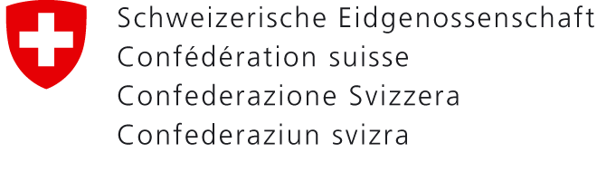 | Eidgenössisches Departement für  Umwelt, Verkehr, Energie und Kommunikation UVEK  Bundesamt für Verkehr BAV  Abteilungen Infrastruktur und Sicherheit  Sektion Bewilligungen I und Sektion Seilbahntechnik

Bestätigung der Bereitschaft für Prüfungen an der Anlage
(Diese Bestätigung ist dem BAV spätestens 2 Arbeitstage vor den gewünschten Prüfungen an der Anlage einzureichen)
Art. 33 SebV; Ziffern 3.5, 3.6 und 5.5 der Norm SN EN 1709
Der Unterzeichnende bestätigt hiermit, dass die Anlage:
- BAV Nr: …………………...
des Seilbahnunternehmens: ……………………………………………………………….
ab dem für die Prüfungen an der Anlage bereit ist.
Ort: Datum:
Für das Unternehmen: Unterschrift:
Hinweis: Stellt das BAV vor Ort fest, dass die Prüfbereitschaft nicht vorliegt, behält sich der zuständige BAV-Fachingenieur vor, die Prüfungen unverzüglich abzubrechen. Die Seilbahnunternehmung hat in diesem Fall in Absprache mit dem BAV einen neuen Prüftermin basierend auf der effektiven Prüfbereitschaft zu organisieren.
__________________________________________________________________________________
Von der vorstehenden Bestätigung sind die folgenden noch offenen Arbeiten ausgenommen:
Anlagenbereich | Beschrieb der sicherheitsrelevanten, offenen Arbeiten, welche vor der Betriebsaufnahme erledigt werden | Ausführung durch | Termin
Mechanische
Anlageteile
Elektrische
Anlageteile
Feste Anlagen
Seilbahnhersteller
Feste Anlagen
Bauingenieur
Betriebliche Aspekte (z.B. Personenfluss)
Brandschutz
Sicherheitsnachweis
nach Anhang 3 SebV

